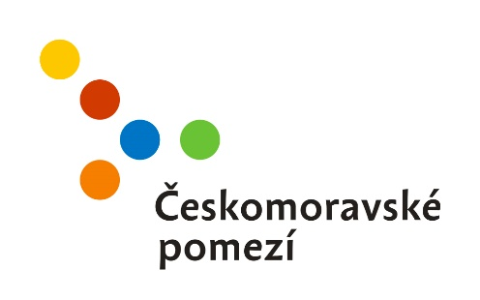

9. července 2018

Všech pět linek cyklobusů v Českomoravském pomezí je již v provozu!
Už třináctým rokem budou po celé léto projíždět Českomoravským pomezím cyklobusy, které propojí turisticky atraktivní místa tohoto regionu a okolí. Pro všechny příznivce cyklistiky i pěší turistiky je ale v letošní sezóně připravena spousta novinek. Patří k nim nejen nová trasa stávajícího cyklobusu, ale zejména rozšíření celého projektu o nové linky. Celkem je tak cyklistům i pěším v Českomoravském pomezí k dispozici pět turistických autobusů, které je zavezou nejen k atraktivitám historických měst Litomyšl, Polička, Moravská Třebová, Svitavy a Vysoké Mýto, ale i na řadu dalších zajímavých míst. Patří k nim zámek v Nových Hradech, Toulovcovy maštale, Muzeum dýmek v Proseči, rozhledna Terezka, Hřebečské důlní stezky či rozhledna na Kozlovském kopci. Vydat se mohou také mimo region Českomoravského pomezí a nechat se cyklobusem zavézt třeba na Dolní Moravu, do Čenkovic, na Šerlich, do Žďárských vrchů nebo k Sečské přehradě.

- Růžová linka 680017 (23. 6. – 2. 9.)
Moravská Třebová – Svitavy – Polička – Proseč – Nové Hrady – Litomyšl – Česká Třebová – Ústí nad Orlicí – Choceň – Vysoké Mýto
Linka propojující historická města Českomoravského pomezí zajíždí také do Toulovcových maštalí, k Hřebečským důlním stezkám, zámku v Nových Hradech, několika rozhlednám i cyklostezkám na Orlickoústecku.

- Modrá linka 680018 (23. 6. – 2. 9.)
Polička – Svitavy – Moravská Třebová – Štíty – Králíky – Dolní Morava
Tato linka nově zaveze do oblasti Orlických hor a Králického Sněžníku pěší turisty i cyklisty z Poličska, Svitavska a Moravskotřebovska. Cestující přiblíží také k Hřebečským důlním stezkám nebo mladějovské úzkokolejce.

- Zelená linka 650555 (10. 6. – 30. 9.)
Pardubice – Chrudim – Seč – Hlinsko – Proseč – Litomyšl – Polička – Svratka – Seč – Pardubice
Linka umožní objevovat krásy Českomoravského pomezí také turistům z Pardubicka, Chrudimska či Hlinecka. Zajíždí do oblasti Toulovcových maštalí, Litomyšle či Nových Hradů a po poledni také do Žďárských vrchů (např. Telecí, Svratka či Svratouch) a k Sečské přehradě.

- Červená linka 680948 (2. 6. – 30. 9.)
Litomyšl – Ústí nad Orlicí – Česká Třebová – Lanškroun – Čenkovice – Králíky – Dolní Morava
Tato linka vyjíždí z Litomyšle a míří až do oblasti Orlických hor a Králického Sněžníku.

- Oranžová linka 700949 (2. 6. – 30. 9.)
Litomyšl – Vysoké Mýto – Choceň – Žamberk – Deštné v Orlických horách, Šerlich
Linka jede z Litomyšle přes Vysoké Mýto do Orlických hor s konečnou zastávkou u Masarykovy chaty na Šerlichu.

Cyklobusy budou v provozu každou sobotu a neděli i o státních svátcích dle jednotlivých jízdních řádů. Na linkách platí jednotný tarif IREDO, který nabízí výrazné slevy dětem a osobám ZTP. Pro cestu cyklobusem je možné využít také zvýhodněné rodinné, síťové a časové jízdenky IREDO. Podrobné informace o provozu cyklobusů a tipy na výlet jsou uvedeny na portálu www.ceskomoravskepomezi.cz. Letáky s jízdním řádem, mapkou a tipy na výlet jsou k dispozici v informačních centrech a na řadě dalších míst regionu.
I letošní provoz cyklobusů Českomoravským pomezím je realizován díky spolupráci Pardubického kraje, měst Litomyšl, Moravská Třebová, Polička, Svitavy a Vysoké Mýto a Českomoravského pomezí.
Tak tedy vzhůru na výlet! Přejeme vám šťastnou cestu plnou nezapomenutelných zážitků.

Jiří Zámečník
marketingový manažer

